畫圖算算看：49％
花蓮縣光復國小八十八學年度第上學期第二次成績考查一年級數學科試卷
一年（ ）班 姓名：
５＋３＝ | ７＋８＝
11－３＝ | 16－７＝
８＋３＝ | 18－９＝
５＋９＝ | 14－６＝
比比看，並把答案和算式寫出來：12％
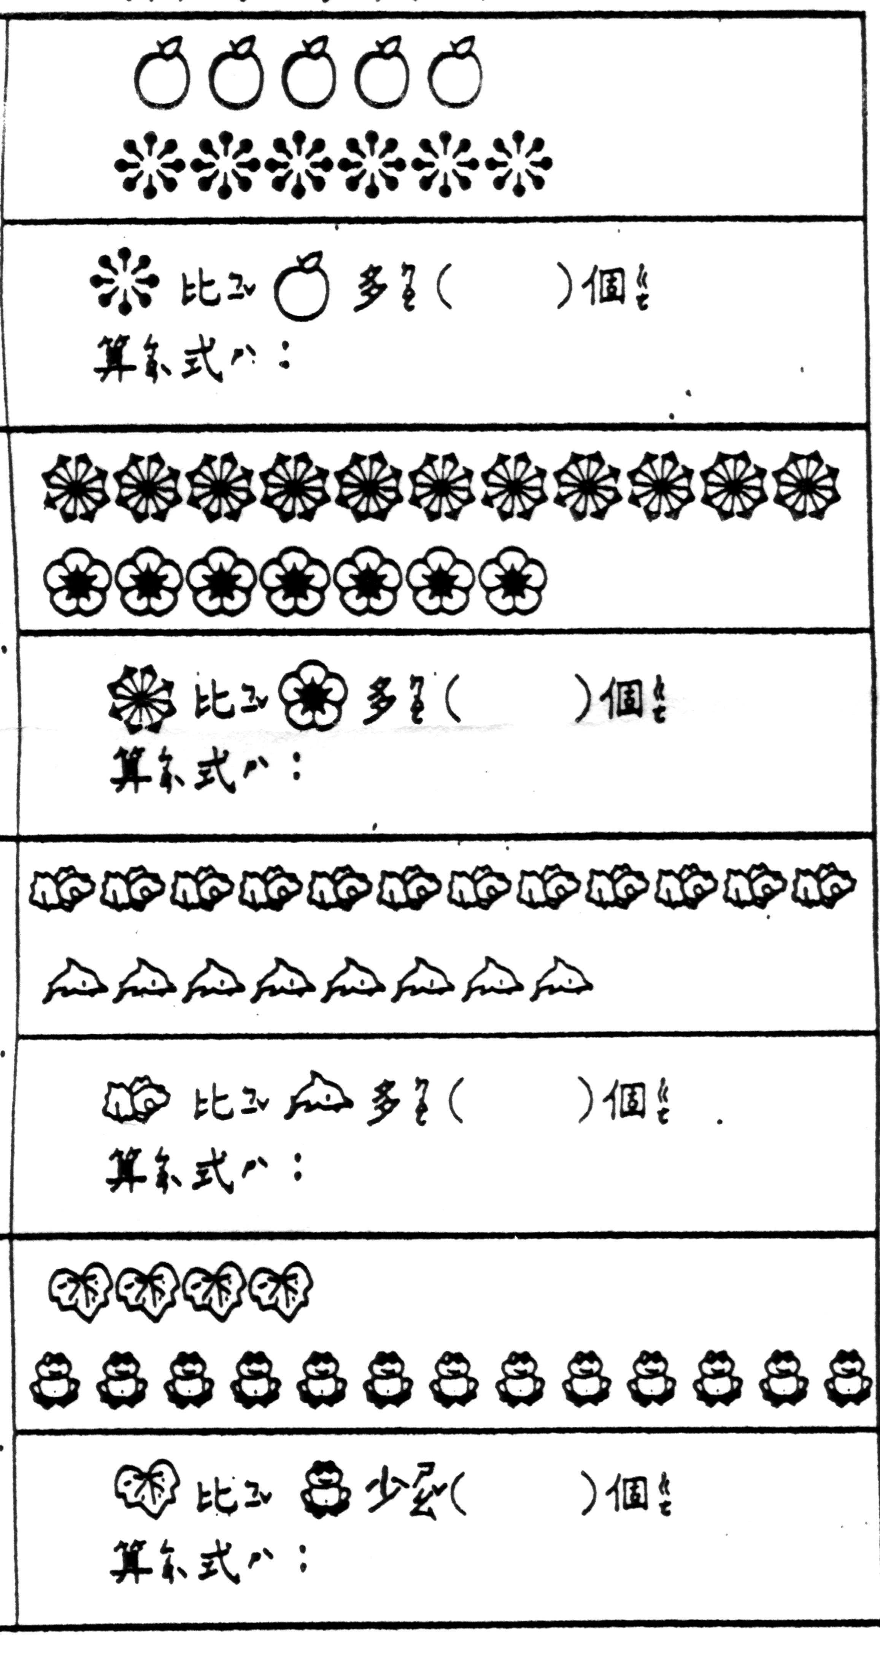




幾點鐘，寫寫看，畫畫看：18％
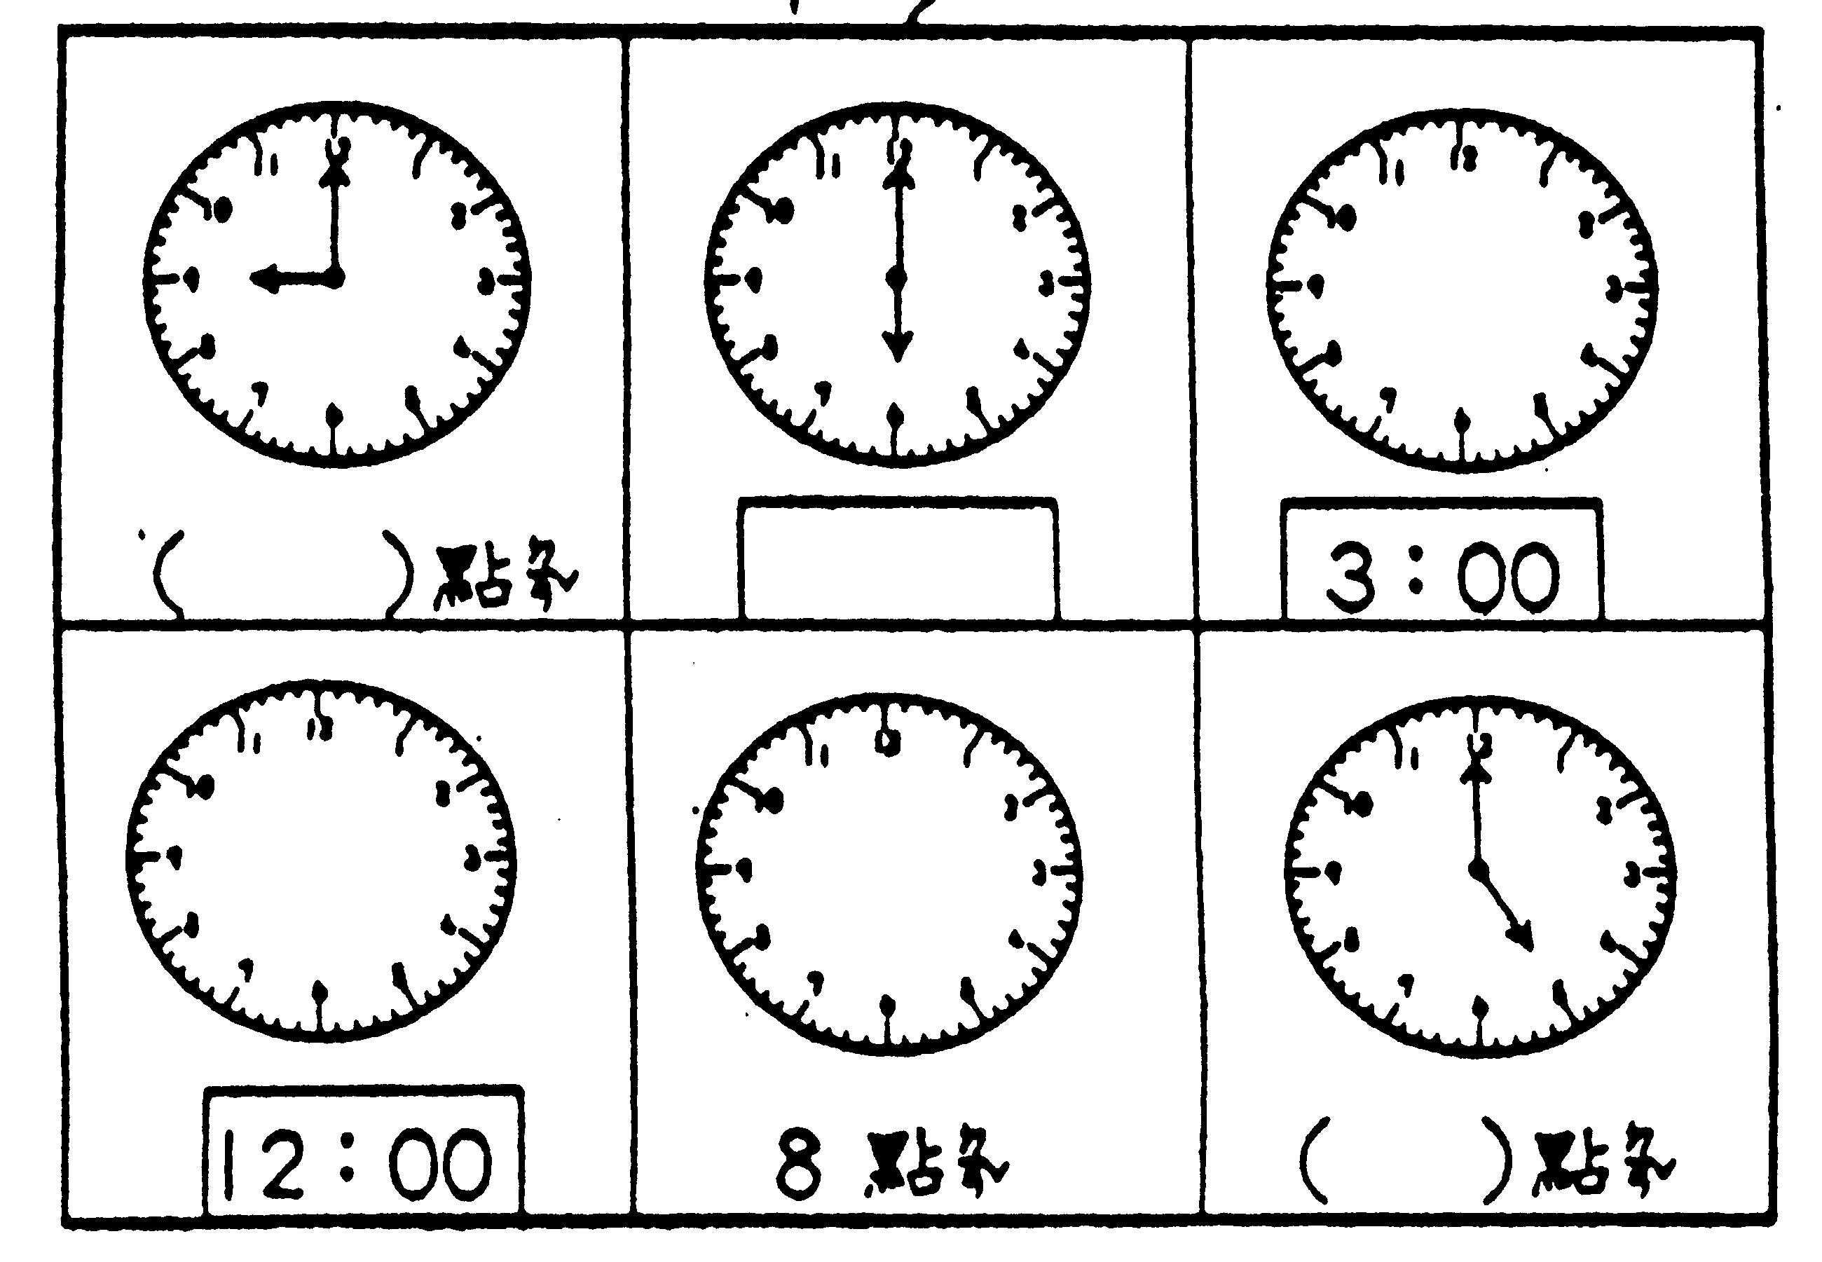

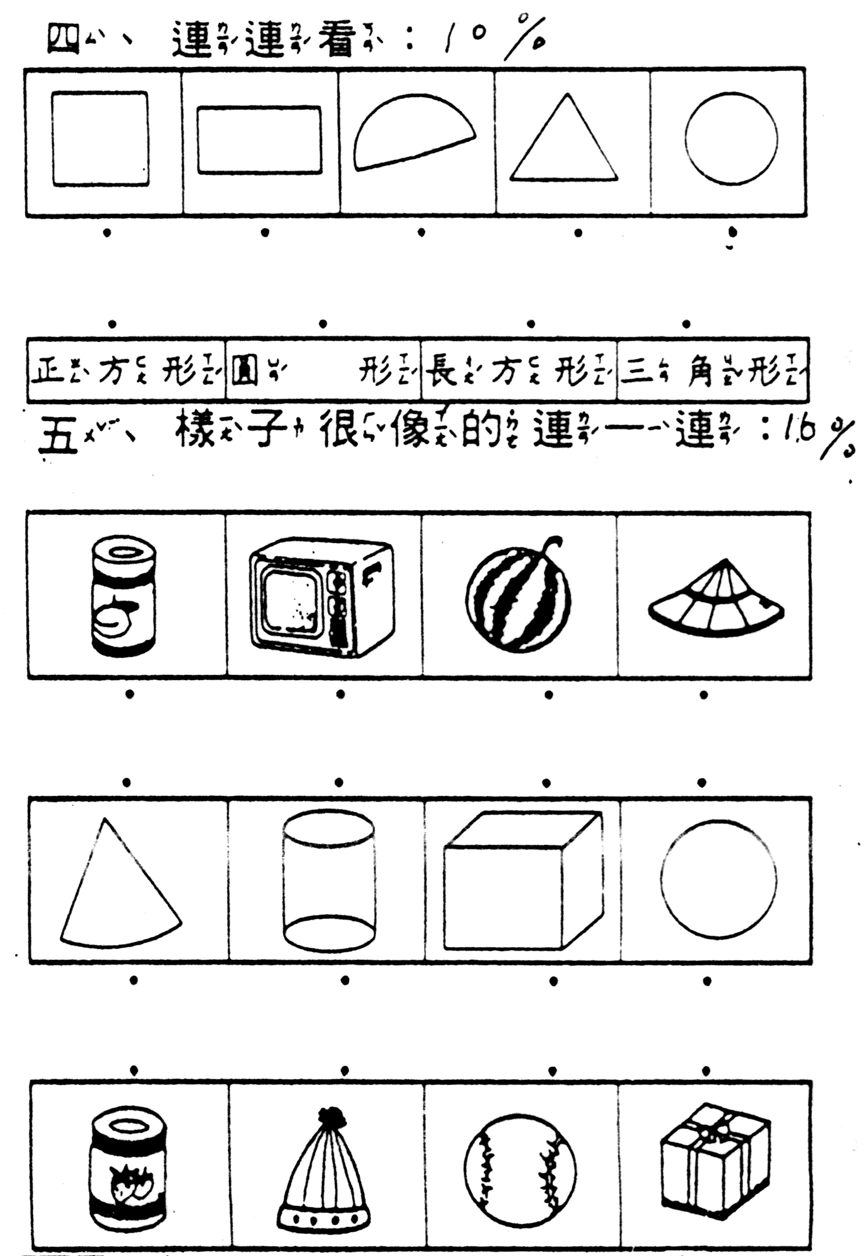
連連看：10％

樣子很像的連一連：16％

用算式記下來：20％
公車上原來有5人，到站後又上來6個人，現在車上有幾個人？
現在車上有（ ）人。
算式：
弟弟有14顆糖果，哥哥有8顆，請問弟弟比哥哥多幾顆糖果？
弟弟比哥哥多（ ）顆。
算式：
小美帶了12元去買一枝鉛筆，找回了5元，請問鉛筆一枝多少元？
鉛筆一枝（ ）元。
算式：
樹上有7隻小鳥，又飛來了3隻，現在樹上有幾隻小鳥？
現在樹上有（ ）隻小鳥。
算式：
媽媽買了13個蘋果，被姐姐吃了4個，請問還剩下幾個蘋果？
還剩下（ ）個蘋果。
算式：

